A Zrínyi Zöldút
minőségbiztosítási kézikönyve

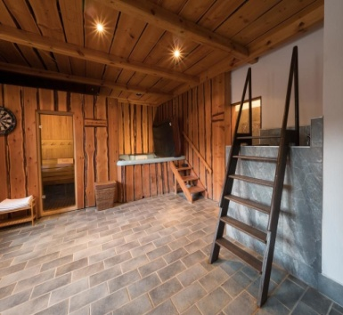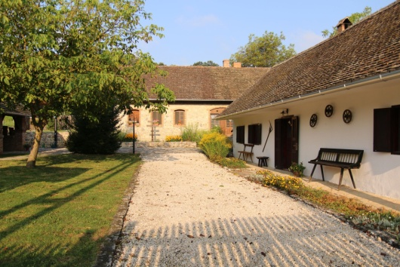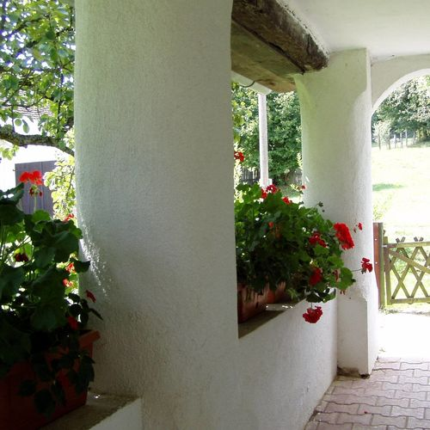
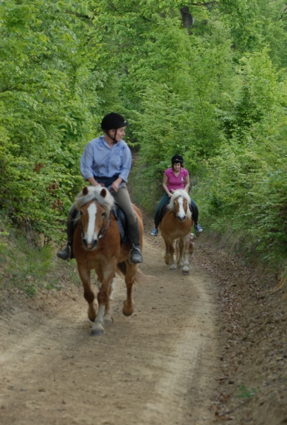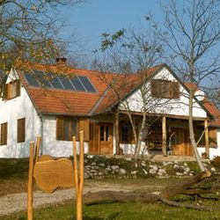

Készítette: Pappné Horváth Gyöngyi egyéni vállalkozó
7900-Szigetvár, Bika A. u. 27., adószám: 68632489-1-22

Megrendelő: Zöld Életmódért Egyesület
7682-Bükkösd, Szentdomján utca 4., adószám 18745067-1-02

Kapcsolódó támogatás: VP6-19.2.1-82-8.1.4-17

Kelt: Pécs, 2019.11.22.

Jelen minőségbiztosítási kézikönyv kidolgozására a Zöld Életmódért Egyesület adott megbízást azzal a céllal, hogy a közreműködésükkel kialakítás alatt álló Zrínyi Zöldúthoz kapcsolódó turisztikai szolgáltatók számára egységes szempontrendszert biztosítson szolgáltatás minőségük fejlesztéséhez.
A minőségbiztosítás nem kötelező ellenőrzések keretében valósul meg, hanem a Zrínyi Zöldúthoz csatlakozó, helyi Partnerek saját szolgáltatásaik tudatos, folyamatos fejlesztése által. Jelen kézikönyv alapelveket, irányvonalakat határoz meg, végül biztosít egy segédletet az önellenőrzéshez, a Partnerek saját fejlődésének, eredményeinek nyomon követéséhez.
A Zrínyi Zöldút térségi projekt gazda civil szervezete ezt az önfejlesztő, önellenőrző folyamatot azzal segíti elő, hogy minden évben megkéri Partnereket az önellenőrző listájuk megküldésére. Ezek a nem nyilvános listák név nélküli összesítésre kerülnek, és a térségi szintű eredmények kommunikációjához járulnak hozzá. A közösségi szinten bemutatott fejlődés motiválni fogja az egyes Partnereket is.
A kézikönyv figyelembe veszi a már működő, hazai zöldút hálózat tagok által saját vonatkozásukban megfogalmazott minőségi követelmény rendszereket, ugyanakkor törekedett a helyi, megkülönböztető jelleg, megkülönböztető minőség azonosítására, és a minőségi követelmény rendszerben megjelenítésére.

A hazai zöldutak általános elvárásai
- A zöldutak a helyi közösségeket kötik össze, önmagukban is közösségfejlesztő jelentőséggel bírva. A zöldutakat úgy kell kialakítani, hogy az egymással személyes, kereskedelmi, vagy egyéb kölcsönösségi kapcsolatban lévő lakosság is jobban eljuthasson egymáshoz gyalog, kerékpáron, vagy lóháton (motoros jármű igénybevétele nélkül).
- A zöldutak a helyi közösségek, a helyi értékek, a természeti környezet fenntarthatóságát segítik az ökoturizmus, a szelíd turizmus különböző ágainak fogadásával. Emiatt fontos, hogy a turisztikai célokat is kiszolgálja mind az útvonal (látványos, élményt adó természeti környezet, panoráma pontok), mind az útvonal által érintett pontok (helyi értékeket megjelenítő attrakciók, helyi szolgáltatók).
- A zöldutak turizmusa minden esetben a környezeti fenntarthatóság jegyében zajlik, ennek ellenére más zöldutaknál sem a hazai, sem a nemzetközi gyakorlatban nem ismert olyan minőségbiztosítási rendszer, amely ebből az aspektusból ösztönözné az útvonalhoz kapcsolódó attrakciókat és szolgáltatókat a fejlődésre.
- A zöldutak hozzájárulnak a helyi lakosság és az odalátogató vendégkör szemléletének, életmódjának tudatosabbá, fenntarthatóbbá válásához. Ez a zöldutak kiemelt küldetése.

A Zrínyi Zöldút hely specifikus minőségi követelmény ajánlásai

Az alábbiakban a Zrínyi Zöldúthoz kapcsolódó helyi partnerek (attrakció gazdák és szolgáltató vállalkozók) működésének minden területére kiterjedően fogalmazzuk meg a minőségi követelményeket.

- Partnereink jellemzői:
  - Elkötelezettség
A Zrínyi Zöldúthoz csatlakozó helyi partnerek (továbbiakban: Partnereink) elkötelezettek a helyi értékek, a helyi közösség, és a környezeti fenntarthatóság iránt.

  - Tájékozottság
Partnereink nem csak elkötelezettek, de alaposan ismerik és változásában, fejlődésében is folyamatosan nyomon követik a környezeti fenntarthatóság gyakorlatának módszereit, és alaposan ismerik lakóhelyük és térségük történelmét, természeti és kulturális értékeit.

  - Toleráns és edukatív attitüd
Partnereink tisztában vannak vele, hogy nem mindenki olyan szerencsés, hogy szép természeti környezetben és lokálpatrióta közösségben éljen. Emiatt mások felelős szemléletének hiányosságait megértően, toleránsan kezelik, ugyanakkor lehetőségük szerint a velük való találkozást kihasználják edukációjuk céljára. Ennek során figyelembe veszik, hogy „ az emberekért oda kell menni, ahol vannak”, tehát az érzékenyítés és a tudás átadás egyénre szabott és fokozatos minden esetben.

  - Cselekvő példakép
Partnereink saját házuk táján cselekvően is képviselik a felelős, fenntartható életmódot, szemléletet. Az beszélhet erről, az oktathat másokat, aki maga is már sokat ért el. Ennek tudatosítása és nyomon követése érdekében írjunk listát arról, hogy milyen intézkedéseket, milyen eredményekkel tettünk saját életünkben, környezetünkben.

  - Személyes megjelenés
Partnereink a vendégek és a nyilvánosság felé külső megjelenésükkel is a felelős életmódot közvetítik. Csak a legindokoltabb esetben ülnek motorizált járműbe, viseletükön látható a felesleges (napi divatot követő, trend márkáknak hódoló) konzumálás tudatos kerülése, a természetes anyagok előnyben részesítése, a tisztaság és egyszerűség.

  - Közösségi szellem
Partnereink egymást ismerik, elfogadják, tiszteletben tartják, és egymással együttműködnek közösségi érdekeik, céljaik szolgálatában, és rendszeresen bekapcsolódnak önkéntes tevékenységekbe. Egymást erősítik vásárlásaikkal (helyi kézműves tárgyak, élelmiszerek vásárlása, cseréje, helyi iparosok megbízása).

- Saját környezet
Bár Partnereink eltérő pénzügyi lehetőségekkel bírnak, ettől függetlenül egyformán igényesek a tisztaságra, rendre, és törekszenek a fenntartható életmód mindennapi praktikáinak alkalmazására: szelektív hulladékgyűjtés és helyben a hulladék lehetőség szerinti újrahasznosítása (pl. komposzt hasznosítás a konyhakertben), káros vegyszerek helyett természetes anyagok alkalmazása (ecet, citrom, szódabikarbóna, lenolaj, mosódió, stb.), bevásárlásaik során kerülik a felesleges csomagolóanyagokat, kerülik az egyszer használatos műanyagot. Törekszenek az energiatakarékosságra: nem csak a megújuló energia termelés (pl. háztartási szolár kiserőmű létesítése) által, hanem mindenek előtt a feleslegesen el nem használt energia (víz, villany, gáz, tűzifa, stb.) megtakarítással. Térségünk számos területén (Gorica, Kán, Egéd, Gyűrűfű, stb.) nincs és nem is lesz szennyvíz csatorna; ezeken a helyeken a környezetszennyező „elszikkasztós” szennyvíz aknák gyakorlatával szemben a háztartási, vagy közösségi méretű, biológiai szennyvíztisztítás bevezetése, és a szürke víz újrahasznosítása példa értékű lépés volna.

- Saját szolgáltatások
  - A partnerek kötelezik magukat, hogy megfelelnek a hatósági működési engedélyeztetési előírásoknak, és megfelelőségüket transzparenssé teszik (pl. honlapjukon látható az engedély dokumentuma, vagy legalább annak azonosító száma)
  - Minden szolgáltatás típusban Partnereink az autentikus, a hely szelleméhez illeszkedő megoldásokat preferálják (a közhellyé vált provanszi, vagy toszkán vintage stílus helyett a helyi életérzés miliőjének megteremtése).
  - A Partnerek a szolgáltatás során legjobb tudásuk szerint járnak el, mindig maximális odaadással és igényességgel, - annak szem előtt tartásával is, hogy kifogásolható szolgáltatásuk rossz fényt vet a Zrínyi Zöldút egészére, tehát más Partnerekre is, amivel más vállalkozások, családok, intézmények hátrányos megítélését, azaz kárát okozhatja.
  - A Partnerek minősíttetik magukat a hazai szakági minősítési rendszerekben, és törekszenek a legmagasabb minősítésre:
    - Falusi szállásadók: FATOSZ maximum 4 napraforgós minősítése, és külön az Ökoporta minősítés
    - Lovas szolgáltatók: Magyar Lovas Turisztikai Szövetség (MLTSZ) maximum 5 patkós minősítése
    - A lovas pihenő és szálláshelyek minősítése: MLTSZ védnöki tábla
    - Éttermek osztályba sorolása

- Specifikus szolgáltatások
A specifikus szolgáltatások egyes, speciális igényű célcsoport, vagy célszegmens azon igényeinek kielégítését szolgálják, melyek utazási döntésüket befolyásoló szempontok. Emiatt javasoljuk az alábbi kategóriák esetében, hogy a Partnerek vizsgálják meg adottságaikat, lehetőségeiket, és egy-egy speciális célcsoport kiszolgálási szándéka esetén tudatosan kezdjék el bővíteni, fejleszteni lenti szempontok szerinti szolgáltatásaikat:

  - Gyerekbarát szolgáltatások
  - Fogyatékossággal élők számára speciális szolgáltatások
  - Kerékpárbarát szolgáltatások
  - Ló és lovas barát szolgáltatások
  - Kutyabarát szolgáltatások

A nemzeti és nemzetközi szakmai szervezetek által akkreditált minősítő rendszerek szempont rendszere támpontot ad a célkitűzésekhez, a fejlesztésekhez, ebből a célból csatoljuk ezeket.

- Kommunikáció
A kommunikációs tevékenység során is a tisztaság, a felelősségvállalás, a szavahihetőség legyen az erősségünk, jellemzőnk. Valós élményígéreteket tegyünk, és a valóságnak megfelelő információkat adjunk.
Mint zöldút tagok, legyünk elhivatottak a környezettudatos életmód mellett, ami kommunikációnkat is jellemezze. Az alkalmazott módszerek, eszközök, csatornák megválasztásakor a digitális megoldásokat preferáljuk, kerüljük a nyomatott, papír alapú lehetőségeket.
Az erőforrásokkal takarékosságra a saját időnk, munkaerőnk vonatkozásában is fordítsunk figyelmet. Kerüljük a nagy meddőszórással járó, tehát nem hatékony, felesleges tevékenységet. Ügyeljünk konkrét célcsoportjaink közvetlen elérésére.
Részesítsük előnyben a közösségi kommunikációt. Ez minden csatlakozó számára erőforrást takarít meg, és a térségi imázs erősítése minden érintettnek előnyt jelent, ami a vendégforgalom növekedésében is meg fog nyilvánulni.
Javasoljuk, hogy környezetül legsikeresebb turisztikai vállalkozóinak kommunikációjához külön is csatlakozzanak. Pl. egy sikeres szálláshely több ezer követőből álló közösségi oldalán, vagy honlapján megjelenés biztosan eléri pl. a szomszédos lovarda vagy étterem potenciális vendégeit.

A minősítés módszere
A minősítés két ütemben történik.
Az első ütem során jelen pályázati projekt keretében maga a Zrínyi Zöldút térségi projekt gazda ad megbízást szakértő minősítésre.
Ezt követően a második ütemben már az érintettek önminősítése zajlik. Az önminősítés évente egy alkalommal történik (minden év február végén), de fejlesztéseket követően további időpontokban is lehetséges az önminősítés (aktualitás függvényében).
Az első, szakértői minősítés célja, hogy megállapításokat tegyen az adott partner helyszíni szemlekor tapasztalt adottságairól, fejlesztési-fejlődési potenciáljáról. Utóbbiak értékelésekor a szakértő figyelembe veszi az objektív és a személyi adottságokat is, természetesen az érintett által megfogalmazott célok, tervek figyelembe vételével.
A továbbiakban az önminősítés alapja a szakértői minősítésből kiindulva a csatolt, szakági minősítési rendszereknek megfelelés.
A szakági minősítő rendszerek minősítését az egyes szakmai szervezetek (pl. FATOSZ, MLSZ) végzik, így végjegyük (pl. négy napraforgós, vagy öt patkós) megszerzése a Zrínyi Zöldút határkörén kívül áll. Ugyanakkor a Zöldút munkaszervezete feladata, hogy ezen minősítő rendszerek változásait kövesse, erről az érintett szolgáltatókat tájékoztassa, és szorgalmazza a minősítő védjegyek megszerzését, mert ezek garanciát jelentenek a hazai és külföldi utazók számára egyaránt.

